椭偏光法测量薄膜折射率和厚度
181914 刘永凯 18377055
- 实验背景
当样品厚度远小于入射光的波长时，光不足以形成完整的干涉条纹，或者某些样品对光存在着强烈吸收（如晶体）时，一般用来测量折射率的几何光学方法和测量薄膜厚度的干涉方法均不再适用。本实验介绍一种用反射型椭偏仪测量折射率和薄膜厚度的方法。用此椭偏仪可以测量金属的复折射率，并且可以测量很薄的薄膜(几百Å)。反射椭偏仪又称为表面椭偏仪，它在表面科学研究中是一个很重要的工具。
- 实验要求
1、通过本实验，了解光的偏振及其应用。
2、通过测量折射率及薄膜厚度，学习椭偏法测量的基本原理及方法。
3、通过本实验，培养学生理论与实践相结合、学以致用的精神。
- 实验原理
- 偏振光的基本理论
1、完全偏振光的Jones矩阵表达：$E=\left[\begin{aligned}&E_{x}e^{j\left(ωt-kz+δ_{x}\right)} \\ &E_{y}e^{j\left(ωt-kz+δ_{y}\right)}\end{aligned}\right]$
2、偏振器件的Jones矩阵表达：
（1）偏振片
作用：当光波通过时，平行于透光轴方向的线性偏振光分量通过，垂直于透光轴方向的线性偏振光被吸收。Jones矩阵为$T_{A}^{te}=K_{A}\left[\begin{matrix}1 & 0 \\ 0 & 0\end{matrix}\right]$
- 波片
作用：当光波通过时，在快轴和慢轴之间产生一个固定的相位延迟差。Jones矩阵为
$T_{C}^{fs}=K_{C}\left[\begin{matrix}1 & 0 \\ 0 & ρ_{C}\end{matrix}\right]=K_{C}\left[\begin{matrix}1 & 0 \\ 0 & T_{C}e^{jδ_{C}}\end{matrix}\right]$
对于四分之一波片，$T_{C}=1$，$δ_{C}=-\frac{π}{2}$。
- 坐标轴旋转的Jones矩阵表达
旋转的Jones矩阵为$R\left(α\right)=\left[\begin{matrix}\cos{α} & -\sin{α} \\ \sin{α} & \cos{α}\end{matrix}\right]$，其中$α$表示逆时针旋转的角度。
- 偏振角的定义
对于各向同性平面反射样品，用一束椭圆偏振光照射到样品上，由于样品对入射光中平行于入射面的电场分量（简称p分量）和垂直于入射面的电场分量（简称s分量）有不同的反射、透射系数，因此从样品上出射的光，其偏振状态相对于入射光来说要发生变化。
$ρ_{S}=\tan{ψ}e^{jΔ}=\frac{R_{p}}{R_{s}}=\left|\frac{R_{p}}{R_{s}}\right|e^{j\left(δ_{p}-δ_{s}\right)}$，其中$\tan{ψ}=\left|\frac{R_{p}}{R_{s}}\right|$，$Δ=δ_{p}-δ_{s}$。
$ψ$和$Δ$称为椭偏角，$R_{p}$和$R_{s}$分别为p光和s光的反射系数：$R_{p}=\frac{E_{rp}}{E_{ip}}$，$R_{s}=\frac{E_{rs}}{E_{is}}$
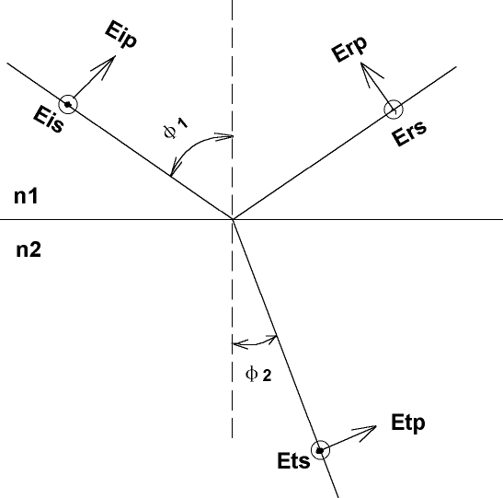图1 光在界面上的反射

- 椭偏仪测量原理
图2为P（起偏器）-C（补偿器）-S（样品）-A（检测器）的椭偏测量系统光路图。p轴为平行于入射面的方向，s轴为垂直于入射面的方向。
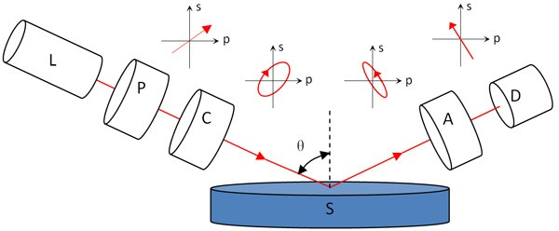
图 2 P-C-S-A 椭偏测量系统光路图
其中，P（起偏器）-C（补偿器）-S（样品）-A（检偏器）

迎着光传播的方向，利用Jones矩阵分析上述系统，可得光电探测器D前的Jones矩阵为
$E_{AO}^{te}=T_{A}^{te}R\left(A\right)T_{S}^{ps}R\left(-C\right)T_{C}^{fs}R\left(C-P\right)E_{PO}^{te}$，
可以得到，$E_{AO}^{te}=K_{A}\left[\begin{aligned}&E_{AI,t} \\ &0\end{aligned}\right]$，其中$E_{AI,t}=K_{C}A_{C}\left\{\begin{aligned}&R_{p}\cos{A}\left[\cos{C}\cos\left(P-C\right)-ρ_{C}\sin{C}\sin\left(P-C\right)\right] \\ &+R_{s}\sin{A}\left[\sin{C}\cos\left(P-C\right)+ρ_{C}\cos{C}\sin\left(P-C\right)\right]\end{aligned}\right\}$
光电探测器D上得到的信号为
$ϕ_{D}={\left|A_{C}\right|}^{2}{\left|K_{C}\right|}^{2}{\left|K_{A}\right|}^{2}K_{D}{\left|L\right|}^{2}$，其中
- 消光法分析
消光法的基本原理是：搜索一组方位角（P，C，A），使得入射到探测器上的光强为零，此时$ρ_{S}=\frac{R_{p}}{R_{s}}=-\tan{A}\frac{\tan{C}+ρ_{C}\tan\left(P-C\right)}{1-ρ_{C}\tan{C}\tan\left(P-C\right)}$。
对于四分之一波片，$ρ_{C}=T_{C}e^{jδ_{C}}=1*e^{j\left(-\frac{π}{2}\right)}=-j$。当波片方位角$C=45^{∘}$或$-45^{∘}$时，总存在两组消光角，可以达到消光的状态，从消光角可以得到样品的反射系数的比。
- 利用偏振光研究材料的光学性质
- 块状材料
$\frac{R_{p}}{R_{s}}=\frac{\frac{N_{1}\cos{φ_{0}}-N_{0}\cos{φ_{1}}}{N_{1}\cos{φ_{0}}+N_{0}\cos{φ_{1}}}}{\frac{N_{0}\cos{φ_{0}}-N_{1}\cos{φ_{1}}}{N_{0}\cos{φ_{0}}+N_{1}\cos{φ_{1}}}}$，其中$N_{0}$和$N_{1}$分别为环境介质（媒质0）和块状材料（媒质1）的复折射率。$φ_{0}$和$φ_{1}$分别为入射角和折射角。
- 单层纳米薄膜
根据多光束干涉原理，$R_{p}=\frac{E_{rp}}{E_{ip}}=\frac{r_{01p}+r_{12p}e^{-j2β}}{1+r_{01p}r_{12p}e^{-j2β}}$，$R_{s}=\frac{E_{rs}}{E_{is}}=\frac{r_{01s}+r_{12s}e^{-j2β}}{1+r_{01s}r_{12s}e^{-j2β}}$，其中$β=2π\left(\frac{d_{1}}{λ}\right)N_{1}\cos{φ_{1}}$，所以$\frac{R_{p}}{R_{s}}=ρ\left(N_{0},N_{1},N_{2},d_{1},φ_{0},λ\right)$
- 椭偏测量方程的数值反演
从给定的样品结构和样品参数来计算反射系数的比值，为正向问题；从反射系数的比值寻找未知的光学参数为反向问题。
- 数学解析方法
由于椭偏方程的非线性特点，仅对于极少数的情况，在求解反向问题时，才存在解析表达式。
- 查表法
对于一般情况，无法得到样品参数的数学解析式，因此，可用查表法得到样品的参数值，原理为：在样品参数（如，折射率n，厚度d）附近，计算得到在测量条件下（如，入射角度$φ_{0}$，波长$λ$）的理论椭偏角$\left({ψmod}_{mod}\right)$，然后计算偏差值。寻找一组使得MSE达到最小值的测量值$\left({ψexp}_{exp}\right)$所对应的样品参数，即认为是测量的参数。
- 实验仪器
EX2自动椭圆偏振测厚仪是基于消光法（或称“零椭偏”）椭偏测量原理，针对纳米薄膜厚度测量领域推出的一款自动测量型教学仪器。EX2仪器适用于纳米薄膜的厚度测量，以及纳米薄膜的厚度和折射率同时测量。EX2仪器还可用于同时测量块状材料（如金属、半导体、介质）的折射率n和消光系数k。
- 实验步骤
- 开机：打开椭偏仪、计算机电源开关，将椭偏仪与计算机用数据线连接起来。
- 运行软件：双击仪器的配套软件ETEX图标；软件显示系统预热剩余时间（默认10分钟），预热结束后，进入用户登录界面，登录后进入主界面。
- 设置入射角度：将椭偏仪的两个臂设置在合适角度下（对于Si基底上样品，均设置为70°）
- 放置样品
- 将需要测量的样品放置于样品台间，且测量面朝上；
- 将入射臂的角度调至90°，检偏臂不动，调节样品台高低和俯仰，使入射光掠射样品表面，此时样品表面会出现一条亮线。锁紧z轴锁紧装置，将入射臂设置回测量角度。
- 进入软件“放置样品”界面，点击开始按钮，界面中出现红色的光强曲线，适当调节增益值，使光强值大于10%。
- 精调样品台俯仰旋钮，使探测器上光强值达到最大。
- 测量样品
- 搜索P的消光区域：
·起偏器P旋转，初始范围0°~180°，检偏器A角度固定，初始为45°，方位角扫描步距可设置。点击开始按钮，界面中间出现光强值曲线，右侧为曲线所对应的原始数据，可导出保存。
·待起偏器P停止旋转，点击“分析”按钮，弹出“消光分析”界面。左侧界面显示分析方法：比较法和二次曲线拟合法。本步骤均选择比较法。右侧界面显示消光角和光强值，点击“保存退出”；回到样品测量界面，在界面下方显示刚才保存的消光角P0和A0。
- 搜索A的消光区域：
起偏器方位角P固定，角度设置为步骤1中的消光角P0，检偏器A旋转，初始范围0°~90°，后面的操作步骤与（1）相同。
- 测量P的消光点P01：
·从此步骤开始，进行精细的测量。
·起偏器P旋转，扫描范围为步骤（1）中的消光角P0±15°，检偏器A固定，角度为步骤（2）中的消光角A0，后面的操作与步骤（1）相同。
- 测量A的消光点A01：
·起偏器P固定为步骤3所测的消光角P01，检偏器A旋转，扫描范围为步骤（2）中的消光角A0±15°，后面的步骤与步骤（2）相同。
·在“测量结果”列表栏中选中此行，计算椭偏角。
- 测量P的消光点P02：
起偏器P旋转，角度范围为（P01+90°或P01-90°，保证其结果在0-180°之间）±15°，检偏器A固定为（180°-A01），后面的操作与步骤（3）相同。
- 测量A的消光点A02：
·起偏器P固定，角度为P02，检偏器A旋转，角度范围为（180°-A01）±15°，后面的操作步骤与步骤（4）相同。
·在测量结果栏中选中此行，计算椭偏角。
- 计算样品椭偏角：
选中步骤（4）和（6）所对应的椭偏角，两象限平均，得最终样品所测的椭偏角。
注意：所有测量中需要选择合适的增益，当在光强最小值对应的偏振角度±15°处光强值小于10%时，建议加大增益。
- 数据分析
- 项目设置：根据被测样品种类，在界面“项目”中选择软件预设的膜系进行初始建模。对于块状材料（如玻璃），选择“块状材料：折射率n和消光系数k”；对于纳米薄膜样品，选择“纳米薄膜：膜厚th和折射率n”。
- 建立样品模型：在编辑模型时可以手动输入相应参数，也可以从软件提供的材料库中装入需要参数。点击膜层名称会打开材料库，可以根据需要选择不同材料，建立自定义的模型。
- 查表、分析
·点击“计算”，界面显示相应的模型计算结果和图形。
·点击“查表”，查表结果栏中显示相应的折射率、膜厚、MSE（理论值椭偏角和实测椭偏角的最小方差根），反复操作“计算”“查表”，当MSE达到10⁻³量级，表明拟合结果较好。
·点击“保存”，回到数据分析界面，在“历史记录栏”中显示当前测试的结果，导出数据，一次样品测量完成。
- 数据管理
可操作“导出”保存结果，“删除”删除结果，“清除数据”清空当前显示。
- 关机
- 退出仪器的配套软件；
- 退出计算机系统，依次关闭椭偏仪主机、计算机、显示器的电源开关。
- 实验结果与数据分析
本实验中所选取的光的波长为632.8nm，入射角为69.93°。
- 实验一：标准样品的测量
标准样品：Si₃N₄/Si样品：抛光硅（Si）片上制备的氮化硅（Si₃N₄）纳米薄膜，采用PECVD方法制备。
经“测量样品”中的六步以及对两象限消光角所对应的椭偏角求平均，结果列于表1。
表1 标准样品的测量结果
步骤 | P0(deg) | A0(deg) | $ψ$ (deg) | $Δ$ (deg) | 光强(%)
1 | 173.730 | 44.996 | / | / | 0.058
2 | 173.730 | 47.921 | / | / | -0.027
3 | 174.279 | 47.921 | / | / | -0.032
4 | 174.279 | 48.469 | 48.469 | 78.558 | -0.040
5 | 83.843 | 131.536 | / | / | -0.022
6 | 83.843 | 130.116 | 49.884 | 77.686 | -0.037
双象限平均 | / | / | 49.177 | 78.122 | /

两象限求平均，可得椭偏角为$ψ=49.{177}^{∘},Δ=78.{122}^{∘}$。用测量的椭偏角计算标准样品的厚度和折射率，结果列于表2。
表2 标准样品的厚度和折射率
膜厚(nm) | 膜厚周期(nm) | 折射率n | MSE
108.69 | 274.49 | 1.487 | 3.54E-03

膜厚d=108.69 nm，折射率n=1.487。与参考值d₀=113.98 nm，n₀=1.472相比，相对误差为
$$\frac{abs(d-d_{0})}{d_{0}}=\frac{113.98-108.69}{113.98}×100\%=4.64\%$$
$$\frac{abs(n-n_{0})}{n_{0}}=\frac{1.487-1.472}{1.472}×100\%=1.01\%$$
可见，这里厚度测量有一定误差，而折射率准确率较高。
- 实验二：玻璃片的测量（块状材料）
经“测量样品”中的六步以及对两象限消光角所对应的椭偏角求平均，结果列于表3。
表3 玻璃片的测量结果
步骤 | P0(deg) | A0(deg) | $ψ$ (deg) | $Δ$ (deg) | 光强(%)
1 | 129.799 | 44.996 | / | / | 0.951
2 | 129.799 | 23.958 | / | / | 0.000
3 | 131.796 | 23.958 | / | / | -0.009
4 | 131.796 | 24.071 | 24.071 | 353.592 | -0.011
5 | 42.555 | 155.907 | / | / | 0.001
6 | 42.555 | 156.722 | 23.278 | 355.110 | 0.000
双象限平均 | / | / | 23.675 | 354.351 | /
两象限取平均后，椭偏角为$ψ=23.675^{∘},Δ=354.351^{∘}$。用测量的椭偏角计算玻璃片的折射率和消光系数，可得结果n=1.3571，k=0.0788。
- 实验三：测试片的测量
测试片：SiO₂/Si样品：抛光硅（Si）片上制备的二氧化硅（SiO₂）纳米薄膜，采用热氧化方法制备。
选用测试片1-4进行测量。
测试片1：
经“测量样品”中的六步以及对两象限消光角所对应的椭偏角求平均，结果列于表4。
表4 测试片1的测量结果
步骤 | P0(deg) | A0(deg) | $ψ$ (deg) | $Δ$ (deg) | 光强(%)
1 | 175.720 | 45.003 | / | / | 2.095
2 | 175.720 | 61.906 | / | / | 0.046
3 | 176.944 | 61.906 | / | / | 0.044
4 | 176.94 | 61.161 | 61.161 | 83.888 | 0.042
5 | 87.183 | 118.840 | / | / | 0.072
6 | 87.183 | 116.707 | 63.293 | 84.366 | 0.044
双象限平均 | / | / | 62.227 | 84.127 | /
两象限取平均后，椭偏角为$ψ=62.227^{∘},Δ=84.127^{∘}$。用测量的椭偏角计算测试片1的厚度和折射率，结果列于表5。
表5 测试片1的厚度和折射率
膜厚(nm) | 膜厚周期(nm) | 折射率n | MSE
122.99 | 280.00 | 1.4694 | 5.81E-03
膜厚d=122.99 nm，折射率n=1.4694。与参考值d₀=115.8 nm，n₀=1.466相比，相对误差为
$$\frac{abs(d-d_{0})}{d_{0}}=\frac{122.99-115.8}{115.8}×100\%=6.21\%$$
$$\frac{abs(n-n_{0})}{n_{0}}=\frac{1.4694-1.466}{1.466}×100\%=0.23\%$$
可见厚度有一定偏差，但折射率的准确度较高。
测试片2：
经“测量样品”中的六步以及对两象限消光角所对应的椭偏角求平均，结果列于表6。
表6 测试片2的测量结果
步骤 | P0(deg) | A0(deg) | $ψ$ (deg) | $Δ$ (deg) | 光强(%)
1 | 175.727 | 44.996 | / | / | 1.153
2 | 175.727 | 53.911 | / | / | 0.014
3 | 176.163 | 53.911 | / | / | 0.009
4 | 176.163 | 54.741 | 54.741 | 82.326 | 0.006
5 | 85.615 | 125.264 | / | / | 0.040
6 | 85.615 | 122.550 | 57.450 | 81.230 | 0.007
双象限平均 | / | / | 56.096 | 81.778 | /
两象限求平均后，椭偏角为$ψ=56.096^{∘},Δ=81.778^{∘}$。用测量的椭偏角计算测试片1的厚度和折射率，结果列于表7。
表7 测试片2的厚度和折射率
膜厚(nm) | 膜厚周期(nm) | 折射率n | MSE
117.6 | 279.25 | 1.4718 | 3.89E-03
膜厚d=117.6 nm，折射率n=1.4718。与参考值d₀=117.9 nm，n₀=1.465相比，相对误差为
$$\frac{abs(d-d_{0})}{d_{0}}=\frac{117.9-117.6}{117.9}×100\%=0.25\%$$
$$\frac{abs(n-n_{0)}}{n_{0}}=\frac{1.4718-1.465}{1.465}×100\%=0.46\%$$
厚度和折射率的准确度都比较高。
测试片3：
经“测量样品”中的六步以及对两象限消光角所对应的椭偏角求平均，结果列于表8。
表8 测试片3的测量结果
步骤 | P0(deg) | A0(deg) | $ψ$ (deg) | $Δ$ (deg) | 光强(%)
1 | 175.910 | 44.996 | / | / | 0.576
2 | 175.910 | 61.899 | / | / | -0.686
3 | 175.066 | 61.899 | / | / | 1.678
4 | 175.066 | 62.841 | 62.841 | 80.132 | 2.322
5 | 84.672 | 117.164 | / | / | 1.876
6 | 84.672 | 114.605 | 65.395 | 79.344 | 1.126
双象限平均 | / | / | 64.118 | 79.738 | /
两象限取平均后，椭偏角为$ψ=64.1{18}^{∘},Δ=79.738^{∘}$。用测量的椭偏角计算测试片2的厚度和折射率，结果列于表9。
表9 测试片3的厚度和折射率
膜厚(nm) | 膜厚周期(nm) | 折射率n | MSE
121.74 | 273.75 | 1.4894 | 3.01E-03
膜厚d=121.74 nm，折射率n=1.4894。与参考值d₀=119.3 nm，n₀=1.465相比，相对误差为
$$\frac{abs(d-d_{0})}{d_{0}}=\frac{121.74-119.3}{119.3}×100\%=2.05\%$$
$$\frac{abs(n-n_{0})}{n_{0}}=\frac{1.4894-1.465}{1.465}×100\%=1.67\%$$
厚度和折射率的准确度在误差允许范围内。
测试片4：
经“测量样品”中的六步以及对两象限消光角对应的椭偏角求平均，结果列于表10。
表10 测试片4的测量结果
步骤 | P0(deg) | A0(deg) | $ψ$ (deg) | $Δ$ (deg) | 光强(%)
1 | 175.727 | 44.996 | / | / | 0.898
2 | 175.727 | 53.911 | / | / | 0.034
3 | 175.657 | 53.911 | / | / | 0.025
4 | 175.657 | 53.461 | 53.461 | 81.314 | 0.022
5 | 85.446 | 123.549 | / | / | 0.076
6 | 85.446 | 124.041 | 55.959 | 80.892 | 0.007
双象限平均 | / | / | 54.710 | 81.103 | /
两象限求平均后，椭偏角为$ψ=54.{710}^{∘},Δ=81.103^{∘}$。用测量的椭偏角计算测试片2的厚度和折射率，结果列于表11。
表11 测试片4的厚度和折射率
膜厚(nm) | 膜厚周期(nm) | 折射率n | MSE
117.38 | 284.06 | 1.4571 | 2.49E-03
膜厚d=117.38 nm，折射率n=1.4571。与参考值d₀=111.7 nm，n₀=1.467相比，相对误差为
$$\frac{abs(d-d_{0})}{d_{0}}=\frac{117.38-111.7}{111.7}×100\%=5.09\%$$
$$\frac{abs(n-n_{0})}{n_{0}}=\frac{1.467-1.4571}{1.467}×100\%=0.067\%$$
同标准片一样，厚度有一定偏差，但折射率的准确度较高。
- 思考题
- 实验开始前为何要先点亮激光，10分钟后才可以进行测量？
点亮激光的目的主要在于预热。氦氖激光器是利用光线在谐振腔中多次往返传输而放大光强、形成激光的。只有形成持续稳定的振荡才有激光输出的可能，这要求光在谐振腔中往返一周的光程差为波长的整数倍，即$2μL=qλ$，对应的纵模频率$ν_{q}=q\frac{c}{2μL}$。气体激光器刚点亮时，腔内温度升高，放电管热膨胀，谐振腔腔长变大，使得各本征纵模的谐振频率向低频方向漂移，从而在模式竞争中存在跳模现象，即激光频率（波长）不稳定。而由椭偏法测量原理知，椭偏角（进一步地，由椭偏角计算出的薄膜厚度和折射率）为波长的函数，因此输出激光波长不稳定会给实验带来误差。因此需要先点亮激光，以保证在实验时激光的各项参数不会发生较大改变。对于有温度控制的激光器，为保证实验精度，需要预热10分钟。
- 试列举椭偏测量中几种可能的误差来源并分析它们对测量结果的影响。
- 本实验假定待测薄膜是均匀的，但在薄膜制作的实际过程可能并不完美，其表面状态、膜层的非均匀性、吸收状态等都对最后的测量结果有很大的影响。因此，样品表面应避免玷污，必须用镊子夹取样品，不能用手触碰。可以通过测量样品表面不同的点取平均，得到样品的平均厚度。
- 计算机求解消光角P和A的时候可能存在舍入误差，但由于对两个象限的消光角取了平均，因而对椭偏角的误差可以忽略不计。
- 样品台不完全与入射光、反射光构成的平面垂直，导致入射角$φ_{0}$测量存在误差，而由椭偏方程，薄膜厚度和折射率与$φ_{0}$有关，导致测量结果存在系统误差。
- 样品台的高度、样品放置的位置会影响反射光是否完全进入检偏器前的光阑之中。如果没有完全进入光阑之中，可能会对消光角带来误差。
- 在“测量样品”步骤中，需要选择合适的增益。倘若增益不够大，可能会使得消光位置判断不准确从而造成误差。
- 为什么椭偏仪灵敏度高？
由椭偏仪的测量原理可知，测量薄膜厚度和折射率被转化为测量椭偏角$ψ,Δ$，而这又归结为测量消光角P和A。因此，椭偏仪的测量精度主要由偏振器件的角度定位精度决定，系统误差较少。只要实验仪器精度足够，就能准确的判断出测量位置，因此灵敏度高。
4、本实验对被测样品有什么要求？为什么？
（1）均匀各向同性，且薄膜对光不吸收：椭偏方程的推导过程中利用了光波在界面上反射的菲涅尔公式，而这一公式的前提是各向同性均匀介质。若薄膜不是均匀各向同性介质或者对光有吸收，则会对反射光有额外的附加相位的影响，导致反射系数比的公式存在偏差，需进行修正；
（2）透明、反射率高：高反射率的薄膜有利于增大反射光的强度，有利于减小实验的系统误差，提高实验精度（反射光强度小，则消光角位置不易确定）；
（3）表面洁净，无杂质和缺陷（理想情况）：有利于提高实验精度，减小误差。
（4）对薄膜本身参数的要求：
·对薄膜折射率的要求：由于椭偏方程求解的复杂，计算机已经编制了大量的$\left(ψ,Δ\right)\sim \left(n,δ\left(d\right)\right)$的数值表（其中$2δ=\frac{2π}{λ}2nd\cos{ϕ}$，$δ$为$d$的函数），绘制成曲线如下图所示。从图中可以看出，在一定的$\left(n,d\right)$测量范围内，$\left(n,d\right)$和$\left(ψ,Δ\right)$确实是一一对应的关系，但在参量趋于测量范围的边界时，曲线较为密集。因此对于测量这样一些参数的薄膜的时候，消光角小的误差会造成大的测量值变化，从而引起较大的实验误差。因此，折射率需要落在测量区域的中央位置。（在测量范围边界，可以考虑更换光的波长）
·对薄膜厚度的要求：在之前所列的实验结果中（表2、表5、表7）给出了膜厚周期这一项。这是因为对于一般情形，椭偏方程计算的薄膜厚度并不一定是真实厚度，而是基厚度，允许在基厚度的基础上增加膜厚周期的整数倍。因此，需要通过其他方法（如干涉法）定出薄膜厚度在第几个周期之内。本实验中默认计算结果就是薄膜的真实厚度，因此需要保证薄膜的厚度落在膜厚周期之内。
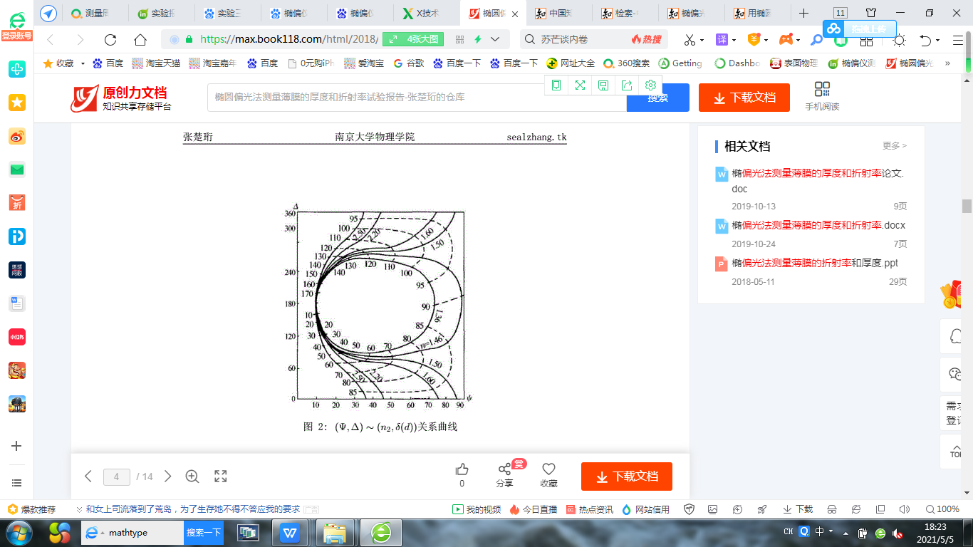
$\left(ψ,Δ\right)\sim \left(n,δ\left(d\right)\right)$关系曲线

